Napadlo vás někdy, proč je lípa český národní strom? Lípa se stala pro svou vůni, půvabnou korunu i vlídný stín symbolem ochrany, pomoci a lásky. Lidé věřili, že dokáže odehnat zlé duchy a svou energií zbaví člověka chmurných myšlenek. Lípa patřila mezi jeden ze dvou stromů, které indoevropské kmeny od nepaměti uctívaly. Asi nebudeme daleko od pravdy, když připustíme, že volba padla na lípu právě proto, že naše předky udivovala svou mohutností a dlouhověkostí.

Druhým takovým stromem byl dub. Dohromady s lípou tvořily silnou významovou dvojici. Dub v ní zastával roli mužského prvku, lípa ženského. Tuto symboliku přijali za svou v pozdějších dobách Slované, Baltové a Italici. V době národního obrození ale doznala symbolika stromů významných změn. Ve středoevropském kontextu byl dub stále více spojován s německým národem, zatímco lípa se slovanským.

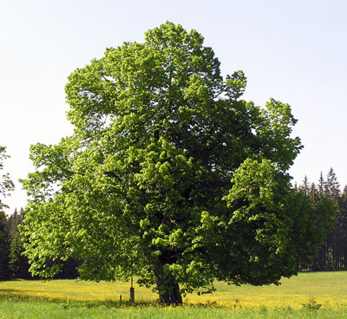Vše vyvrcholilo na Všeslovanském sjezdu v Praze roku 1848, kde se lípa stala stromem Slovanů i oficiálně. Od té doby ji za svůj národní strom považují i Češi.

